Webinar: |  | IA em Cibersegurança | Tópico: Instalar Kali Linux + MCP + Claude Desktop
Dinamizador: |  | Carlos Domingues | DATA: | 29/06/2025
 | OBJETIVOS
- No final da sessão, os participantes deverão ser capazes de instalar um servidor Kali Linux e ligar ao Claude Code Desktop para exercícios de pentesting autónomo.
- Deverão ainda ser capazes de usar o MCP server no VSCode com copilot.
 | Enquadramento
- Para esta e outras sessões, vamos precisar de uma máquina Kali Linux integrada com claude desktop. Esta ficha prática pretende documentar todo o processo de instalação.
- Necessita ainda de ter o Python instalado no seu computador (onde vai usar o Calude Desktop)
- Muito importante: O 1º e 2º passos podem ser realizados com outros virtualizador, como por exemplo VMWARE Player ou Oracle Virtual BOX. Não é obrigatório usar o HyperV.
Legendas:
 - Significa que são linhas de comando, que deve executar no seu sistema
 - São chamadas de atenção relevantes, que podem passar despercebidas
 - Áreas de resposta, que serão alvo de avaliação. Deve colocar resposta escrita
 - Áreas de resposta, que serão alvo de avaliação. Deve colocar print screen

Descrição das atividades:

- Aceder ao website do Kali e fazer download de uma imagem pre-instalada:
Aceder a https://www.kali.org/get-kali/#kali-virtual-machines

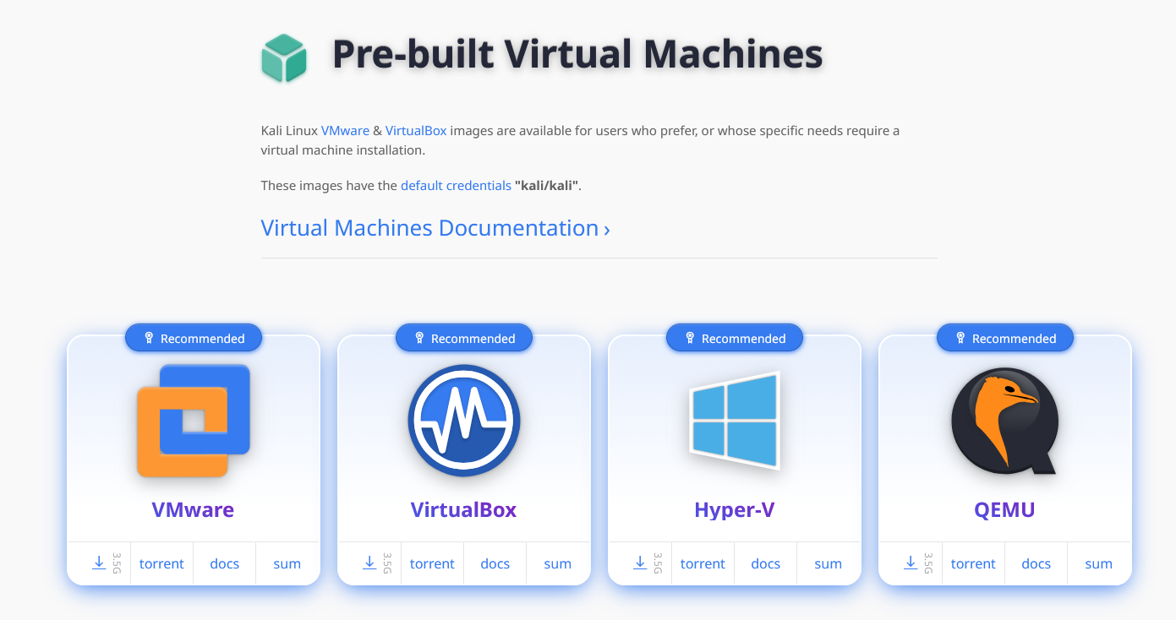
Escolher a opção HyperV
Fazer download da imagem.
Abrir o Gestor do Hyper‑V
( Menu Iniciar → Gestor do Hyper‑V )

Criar uma nova máquina virtual, usando como imagem o ficheiro anterior.
- 2 GB RAM
- Numero de processadores virtuais ajustado à capacidade do host

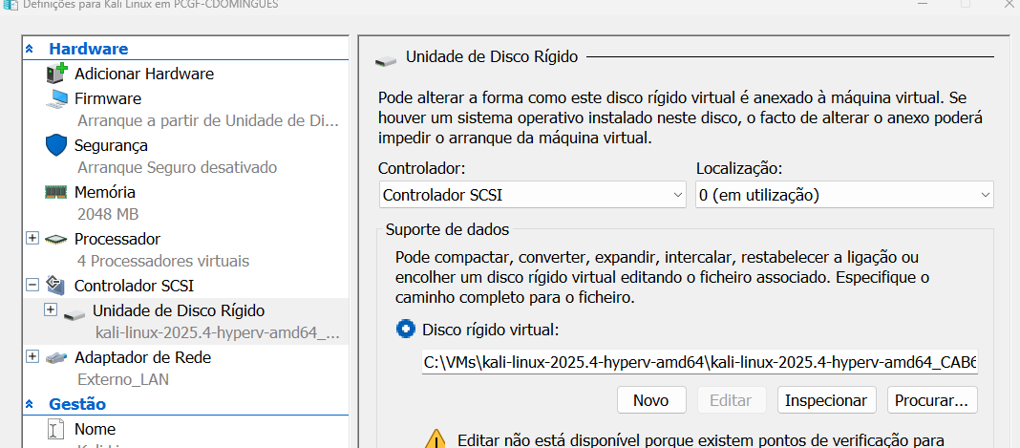

Aceder ao terminal e executar
 sudo apt-get update
e
sudo apt-get upgrade
E ainda

 sudo dpkg-reconfigure locales
deixar: pt_PT.UTF-8
sudo dpkg-reconfigure keyboard-configuration
modelo: genérico ; layout: portuguese
sudo dpkg-reconfigure tzdata
seleciona Europe, Lisbon

Opcionalmente
sudo apt install task-portuguese task-portuguese-desktop

Reiniciar serviço ou reiniciar o servidor:
sudo service keyboard-setup restart

Caso se mantenha algum erro na linguagem, experimentar:

sudo apt update
sudo apt install --reinstall locales task-portuguese task-portuguese-desktop
sudo dpkg-reconfigure locales

- Ativar o SSH no servidor

Instalar o servidor SSH
sudo apt update
sudo apt install openssh-server

Ativar o serviço SSH
sudo systemctl enable ssh
sudo systemctl start ssh

Confirmar que está a correr
sudo systemctl status ssh

Testar com Putty, ligando-se ao servidor por SSH : 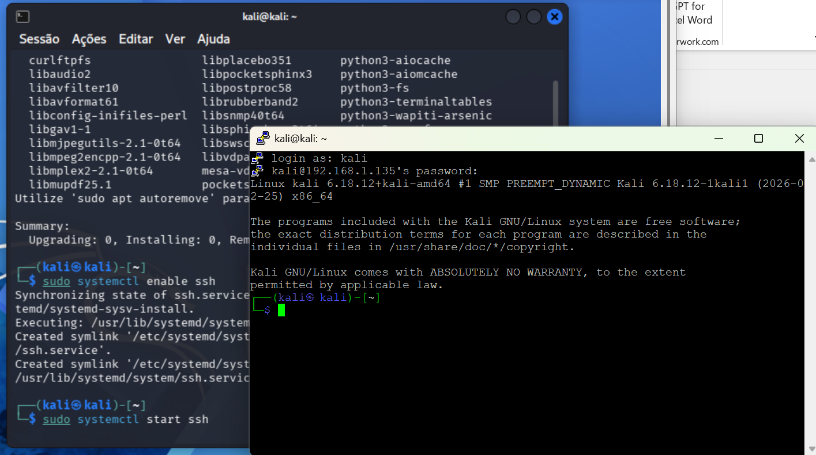
- Instalar mcp no servidor

Entre no servidor virtual no terminal ou por SSH com o user/pass que criou anteriormente ou com ssh key
 | sudo apt update  sudo apt upgrade -y

Instalar o MCP
 | sudo apt install -y mcp-kali-server  sudo sudo kali-server-mcp --ip 0.0.0.0 --port 5000  (e manter a sessão ativa)

- Instalar o Claude Desktop

Abrir o Claude Desktop e em Settings > Developer > Edit Config.
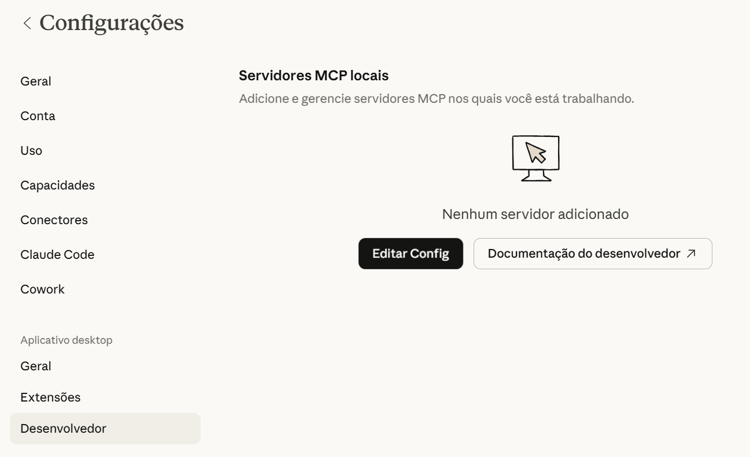

Execute no Windows (em command line):
pip install modelcontextprotocol
teste com
python -c “from mcp.server.fastmcp import FastMCP; print(‘MCP import OK’)”
deve dar resposta MCP import OK

Faça download do ficheiro cliente.py (https://github.com/Wh0am123/MCP-Kali-Server/blob/main/client.py ) e guarde numa PASTA do seu computador.
A configuração deve ser algo deste género: (em que a amarelo deve ter o IP do seu Kali)

{
"mcpServers": {
"mcp-kali-server": {
"command": "python",
"args": [
"C:\\PASTA_CLIENTE\\client.py",
"--server",
"http://192.168.1.XXX:5000/"
]
}
},
"preferences": {
"coworkWebSearchEnabled": true,
"coworkScheduledTasksEnabled": true,
"sidebarMode": "chat"
}
}

Abrir o Claude Desktop

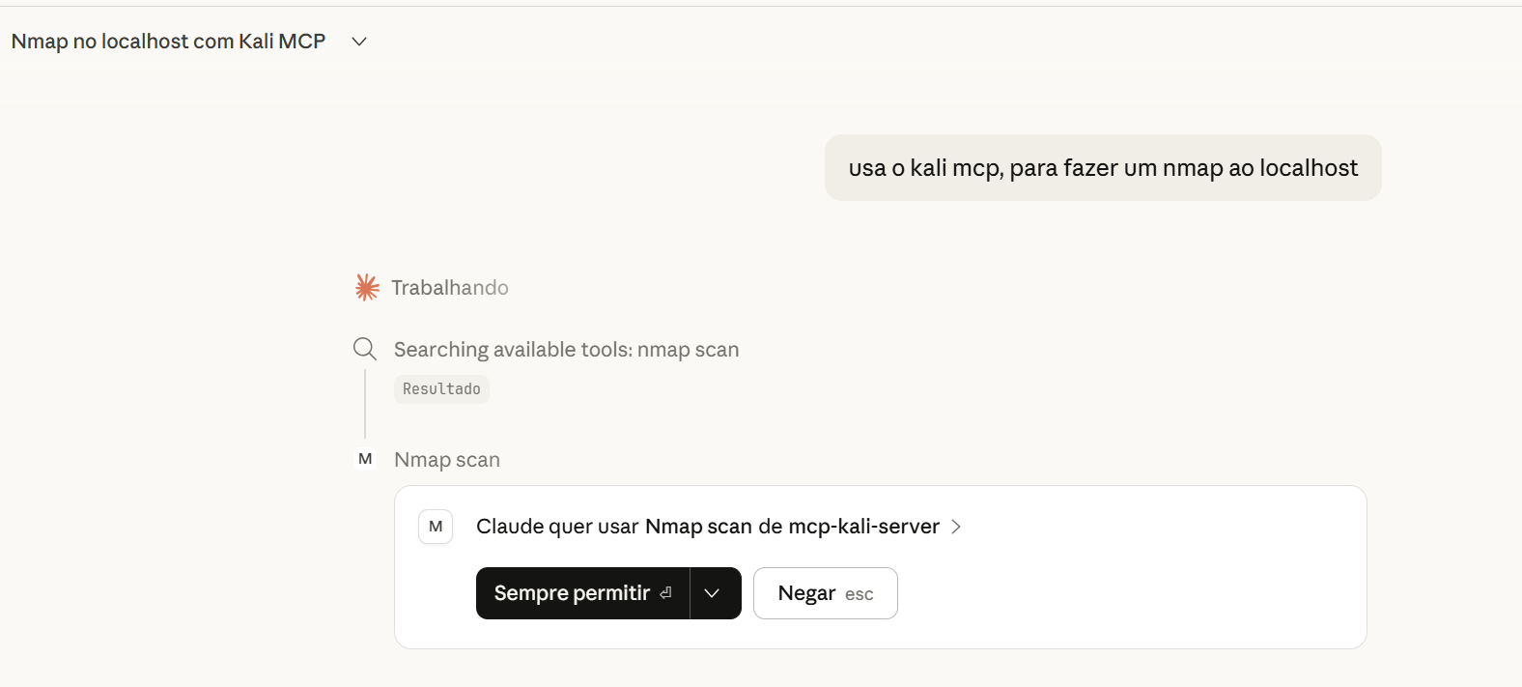
Permita a utilização do mcp-kali-server

E depois veja o resultado (exemplo)
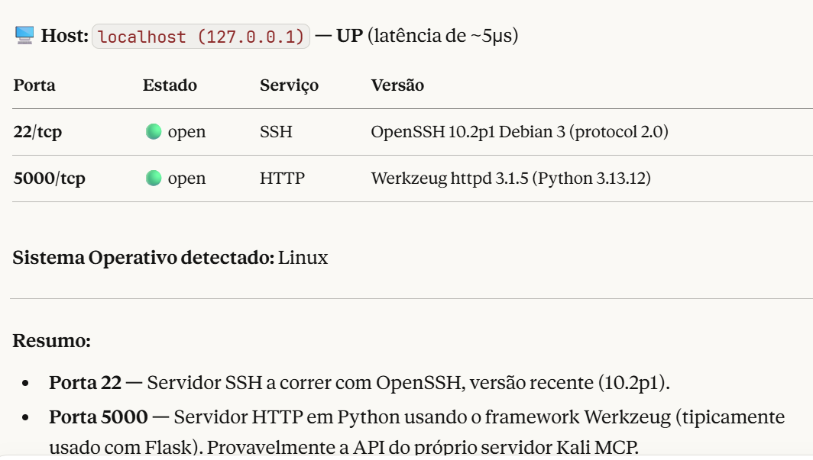

Agora experimente algo mais inovador.

Na prompt do Claude, escreva:

“Tenho um servidor com o ip X.Y.Z.W que tem vários serviços ativos. Coloca-te na posição de um ethical hacker experiente, e analisa todas as vulnerabilidades que encontrares no porto 3000. Este porto tem uma aplicação web. Explora-as e produz um relatório detalhado, com cada uma das vulnerabilidades encontradas.”

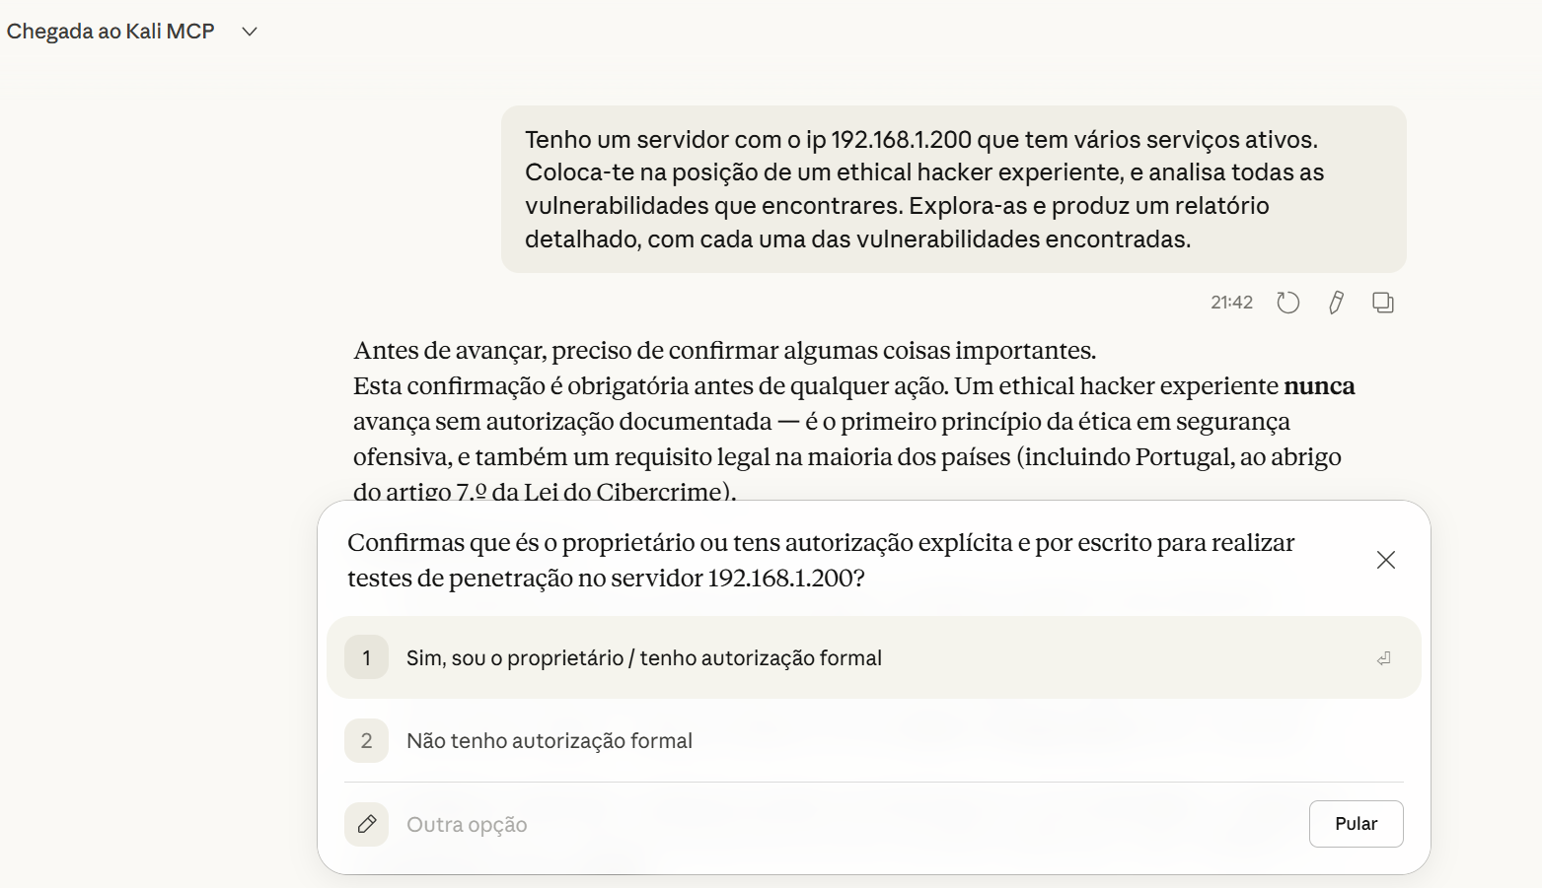

Observe o relatório produzido pelo Claude
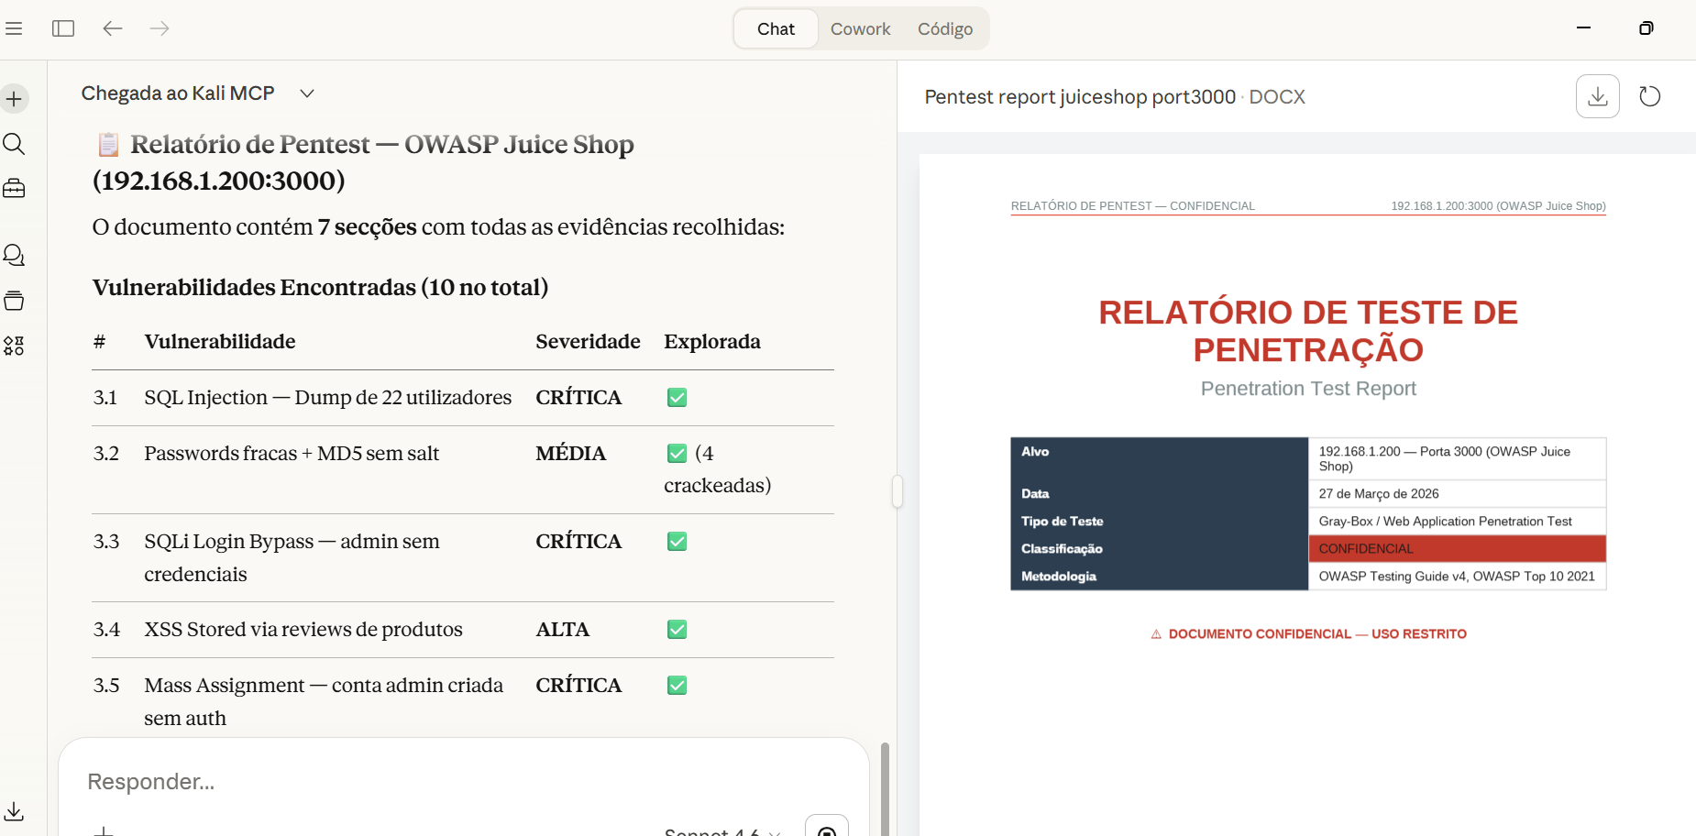

Explorar vários comandos através da prompt do claude desktop.

1- enumeração de domínios e subdomínios

2- Descubra ainda o que pode fazer com o mcp do kali, na dua rede doméstica.
Exemplos:
- Nmap ao router de acesso à internet.
- Scanner de vulnerabilidades de um docker container que tenha localmente
- Brute-force de credenciais a um sistema de testes (ex. juice shop ou exploitable)
- Enumeração de diretórios web
- Injeção de SQL

3- Com base no que foi demonstrado anteriormente, configure o vscode para usar o kali-mcp-server

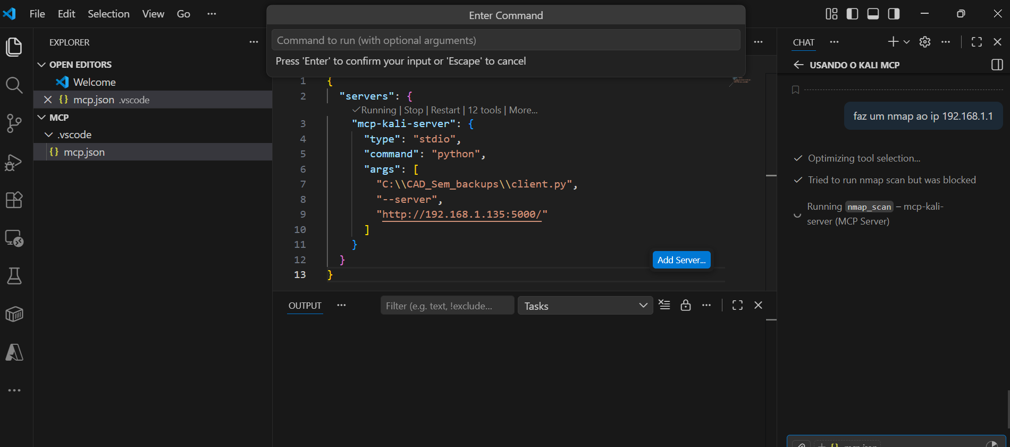

Usa o mcp.json seguinte:

{
"servers": {
"mcp-kali-server": {
"type": "stdio",
"command": "python",
"args": [
"C:\\PASTA_CLIENTE\\client.py",
"--server",
"http://XXX:5000/"
]
}
}
}

XXX será o seu IP do KALI MCP

Faça o mesmo tipo de questões através do VSCODE

